Universidade Estácio de Sá
Campo Grande - RJ

Aplicativo mobile para gerenciamento de funcionários

Nome dos integrantes do grupo:
Cauã Barcellos Goes
Daniel Garcia de Medeiros
Jorge Felipe Pereira da Silva

Nome do professor:
Lucas Antunes Floriano

2025
Rio de Janeiro/Rio de Janeiro

Sumário
1. DIAGNÓSTICO E TEORIZAÇÃO 4
1.1. Identificação das partes interessadas e parceiros 4
1.2. Problemática e/ou problemas identificados 4
1.3. Justificativa 4
1.4. Objetivos/resultados/efeitos a serem alcançados (em relação ao problema identificado e sob a perspectiva dos públicos envolvidos) 4
1.5. Referencial teórico (subsídio teórico para propositura de ações da extensão) 4
2. PLANEJAMENTO E DESENVOLVIMENTO DO PROJETO 5
2.1. Plano de trabalho (usando ferramenta acordada com o docente) 5
2.2. Descrição da forma de envolvimento do público participante na formulação do projeto, seu desenvolvimento e avaliação, bem como as estratégias pelo grupo para mobilizá-los. 5
2.3. Grupo de trabalho (descrição da responsabilidade de cada membro) 5
2.4. Metas, critérios ou indicadores de avaliação do projeto 5
2.5. Recursos previstos 6
2.6. Detalhamento técnico do projeto 6
3. ENCERRAMENTO DO PROJETO 6
3.1. Relatório Coletivo (podendo ser oral e escrita ou apenas escrita) 6
3.2. Avaliação de reação da parte interessada 6
3.3. Relato de Experiência Individual 6
3.1. CONTEXTUALIZAÇÃO 6
3.2. METODOLOGIA 6
3.3. RESULTADOS E DISCUSSÃO: 6
3.4. REFLEXÃO APROFUNDADA 7
3.5. CONSIDERAÇÕES FINAIS 7

DIAGNÓSTICO E TEORIZAÇÃO

Identificação das partes interessadas e parceiros

A empresa Jcar é focada em serviços automotivos, realizando instalação de rastreador e prestação de serviços terceirados para o mesmo, elétrica, e etc. O seu diferencial é poder marcar uma visita domiciliar dos técnicos. O dono da empresa foi quem assinou a carta de cooperação, nos permitindo desenvolver esse projeto.
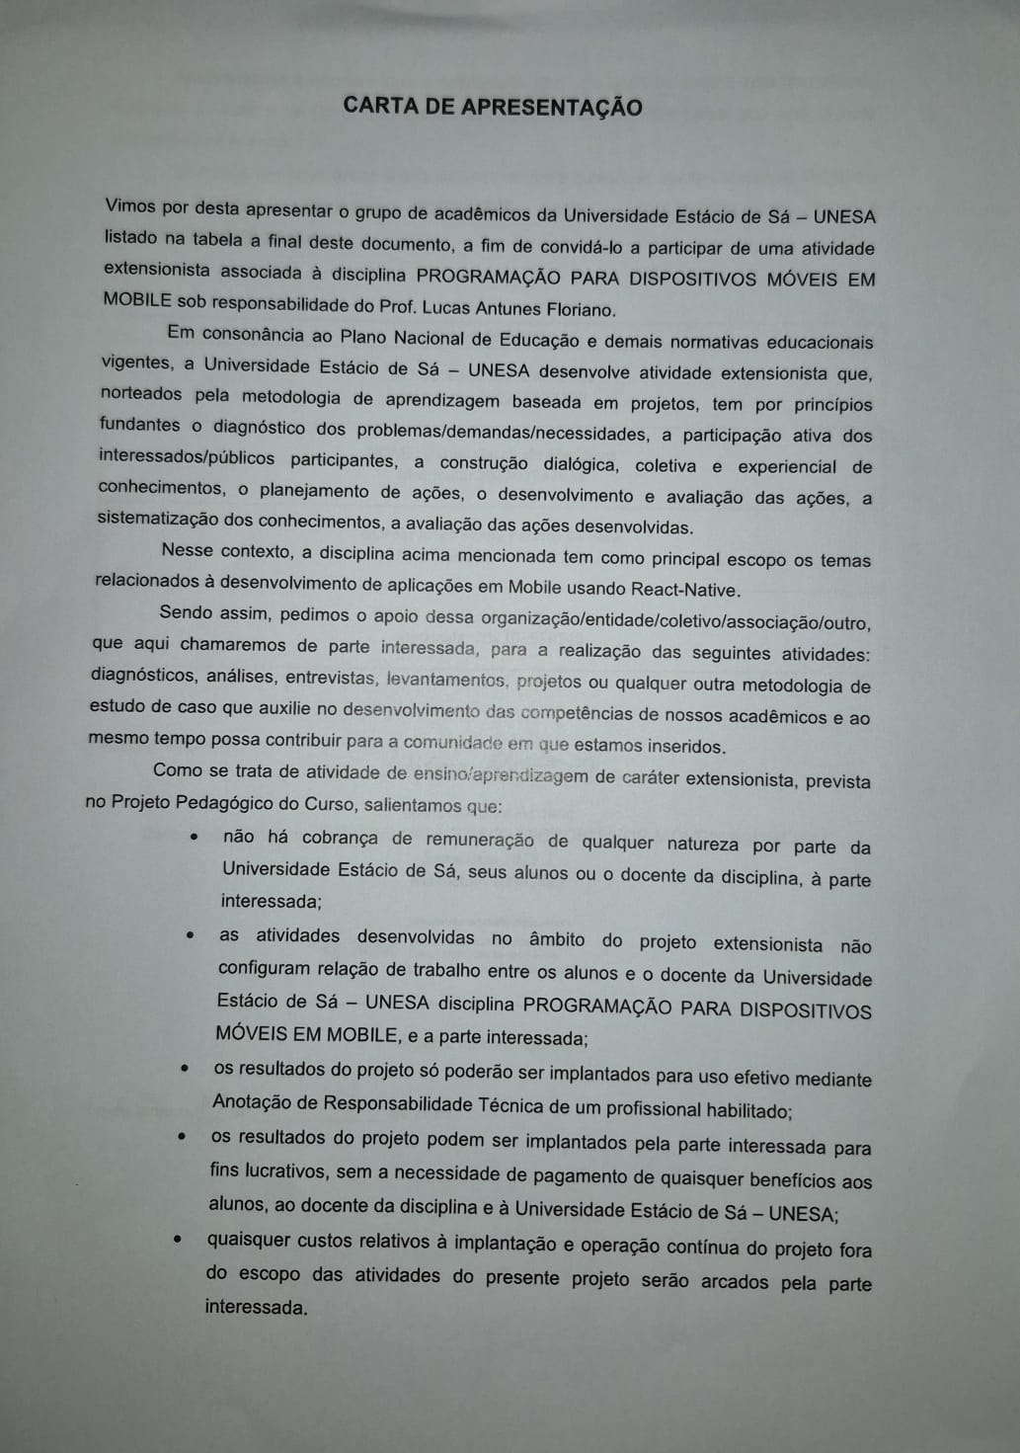

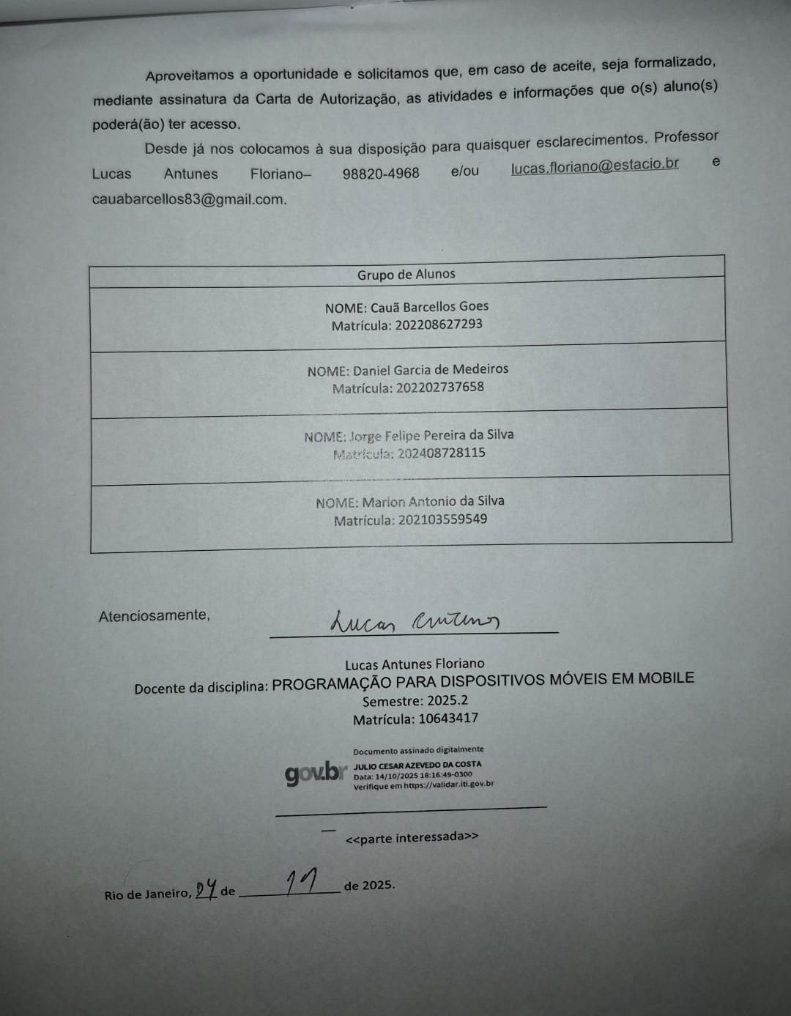

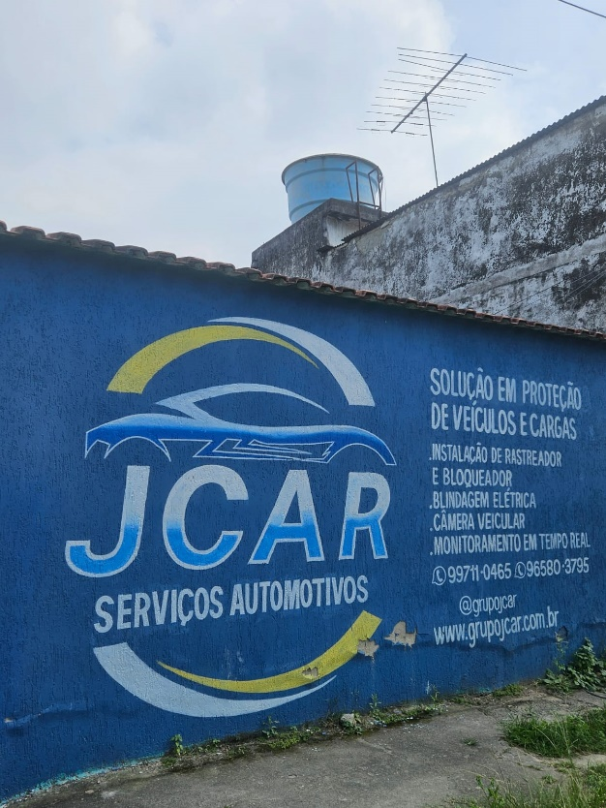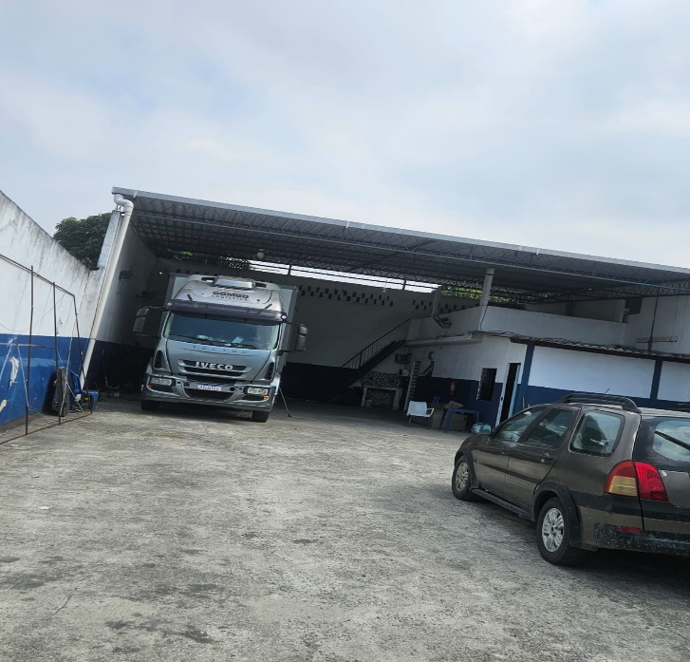

Problemática e/ou problemas identificados
Com a conversa que tivemos com a parte interessada, foi possível identificar que a empresa necessitava de uma melhor forma de gerenciamento e distribuição de OSs(Ordem de Serviço) para os funcionários, pois como alguns serviços são marcados por telefone, é preciso repassar o serviço para um dos funcionários, que pode acabar atrasando pois já tem outros serviços em andamento ou já marcados, isso pode gerar um problema pela demora ou a falta de qualidade no atendimento. Esses acontecimentos recentes tem causado problema a parte interessada e pode ser resolvido pelo nosso grupo com a criação do nosso projeto.

Justificativa
O problema identificado é perfeito para a contribuição acadêmica, pois não só é um problema digital, como pode ser resolvido facilmente com um aplicativo mobile. Tudo isso se encaixa no que estamos cursando, além de ser uma experiência boa de um trabalho real.

Objetivos/resultados/efeitos a serem alcançados (em relação ao problema identificado e sob a perspectiva dos públicos envolvidos)
Melhorar a forma de gerenciamento de serviços para os técnicos: Esse é o primeiro objetivo, com o desenvolvimento desse aplicativo buscamos facilitar esse agendamento de serviços, os administradores da empresa usariam o aplicativo para repassar os serviços para cada técnico de maneira mais rápida e fácil, tendo também controle sobre seus funcionários.
Criar um ambiente mais profissional de interação entre os administradores e os técnicos da empresa: Esse segundo objetivo se complementa com o aplicativo, pois é planejado que nele haja uma área de troca de mensagens entre o técnico e os administradores, fazendo assim a substituição de troca de mensagens através do Whatsapp, tornando a troca de mensagens algo mais profissional. Assim o técnico não mistura a vida pessoal e profissional e também tem mais facilidade pois não precisa de um celular exclusivo para trabalho.

Referencial teórico (subsídio teórico para propositura de ações da extensão)
Para começar o projeto o site essencial que usamos foi o Rocketseat, nele havia uma matéria ensinando iniciantes nessa área, e não só isso como era perfeito para o nosso projeto, pois ensina a usar o expo, que foi o que usamos para desenvolver o aplicativo. Essa base inicial foi muito necessária, pois ninguém havia encarado esse desafio antes, era tudo novidade para o grupo. No site podemos encontrar não só uma explicação completa de como funciona o React Native, como também motivos para utilizá-lo, na matéria também aprendemos tanto a instalar o Expo, quanto a usar a versão online que é o Snack expo. Podemos encontrar também códigos tanto da parte de back quanto da de front-end, ensinando os imports necessários para cada parte, as funções diferentes para adicionarmos na tela, foi nele que aprendi o que era os cards que tanto vejo pelos aplicativos.

Link: https://www.rocketseat.com.br/blog/artigos/post/como-comecar-aprender-react-native

Esse segundo referencial que pegamos foi bem importante, pois ele fala de algo que foi umas das necessidades escolhidas pelo professor, na qual deveríamos incrementar no aplicativo. A criptografia em Hash. No site Luiztools achamos uma excelente explicação do que é uma criptografia, na parte 1 e 2 ele ensina sobre criptografia simétrica e assimétrica, mas é na parte 3 que focamos, pois ela fala exatamente de hashing, explicando o que é e como funciona. Na matéria ele demonstra códigos e indica vídeos dele mesmo na qual demonstra como fazer essas criptografias. Isso foi perfeitamente útil para aplicarmos na criação de senha do nosso aplicativo.

Link: https://www.luiztools.com.br/post/introducao-a-criptografia-3/ - Escrito por Luiz Duarte.

Nesse terceiro site, encontramos uma matéria que ensina a parte de persistência e de banco de dados, voltados para aplicativos em react-native. Nele é mostrado como instalar e importar as coisas necessárias para o desenvolvimento. É mostra linhas e linhas de código, ensinando a criação de tabelas no banco de dados e a conexão do banco de dados com o aplicativo, permitindo assim armazenar informações por meio do Asyncstorage. No projeto aplicamos isso nas informações de criação de conta e login, além também de guardar a foto de perfil do usuário.

Link: https://dev.to/olucascruz/implementando-persistenciabanco-de-dados-a-um-aplicativo-react-native-4307 - Escrito por Lucas Cruz.

PLANEJAMENTO E DESENVOLVIMENTO DO PROJETO

Plano de trabalho (usando ferramenta acordada com o docente)

Formação do grupo | 27/08/2025 | Objetivo: Encontrar os participantes do grupo
Encontrar uma parte interessada | 03/09/2025 | Objetivo: Achar uma parte interessada e começar a planejar o tema do aplicativo
Primeira reunião com a parte interessada | 17/09/2025 | Objetivo: Descobrir os problemas que precisaríamos resolver com o aplicativo, e ver se as ideias batiam com o desejado pela parte interessada.
Verificação de meio de projeto | 15/10/2025 | Objetivo: Amostrar ao professor o que havia sido feito até o momento e se estava indo pelo caminho certo.
Reta final do projeto e últimas reuniões | 29/10/2025 até 12/11 | Objetivo: Verificar o funcionamento do aplicativo e se todos os objetivos haviam sido alcançados.
Entrega do Relatório e apresentação do projeto | 25/11/2025 | Cumprimento do prazo de entrega do aplicativo e do relatório do trabalho, assim como a apresentação em sala de aula.

Descrição da forma de envolvimento do público participante na formulação do projeto, seu desenvolvimento e avaliação, bem como as estratégias pelo grupo para mobilizá-los.

Nossas reuniões foram feitas pelo Discord, pessoalmente na própria universidade e pelo teams.
Discutíamos como nós resolveríamos o problema da parte interessada, e assim desenvolvemos o nosso projeto, como nós temos aulas apenas na terça-feira, chegávamos mais cedo para debater alguns assuntos, e ao longo da semana algumas reuniões online.
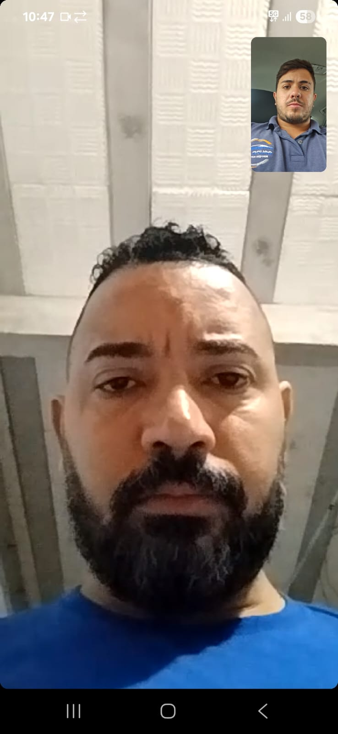

Grupo de trabalho (descrição da responsabilidade de cada membro)
Cauã Barcellos Goes | Desenvolvimento focado mais no Front-end, mas também participa do Back-end.
Daniel Garcia | Desenvolvimento do Back-end e Front-end
Jorge Felipe Pereira | Desenvolvimento do Back-end

Metas, critérios ou indicadores de avaliação do projeto
A etapa inicial era formar o grupo e achar a parte interessada. A segunda etapa foi identificar os problemas e conversar com a parte interessada, para saber as preferencias dele e o que ele gostaria de ter no aplicativo. A terceira etapa foi a separação de tarefas no grupo, cada membro seguiu pelo caminho que se sentia mais confortável, seja mexendo no back ou no front-end. A quarta etapa foi pesquisar e estudar a matéria para se ter uma base de como fazer cada coisa, procurar o que se encaixava com os nossos objetivos. A quinta etapa foi incluir os pedidos do professor, como a criptografia e o uso de banco de dados local. A sexta etapa foi verificar a satisfação da parte interessada até aquele momento, mostrando o aplicativo praticamente completo. A última etapa foi o polimento do aplicativo, verificando se havia algo a mais a ser adicionado, se poderíamos mudar algo, e deixando tudo pronto para o uso.

Recursos previstos
Não houve nenhum custo financeiro, os aplicativos usados para o desenvolvimento são totalmente gratuitos. O snack expo que foi o aplicativo que foi usado para o desenvolvimento do projeto é totalmente gratuito e oferece tudo que precisamos, além disso foi usado um banco de dados local, não precisando gastar com hospedagem em algum banco de dados na nuvem.
A linguagem usada foi o React-Native, na qual importamos várias bibliotecas para utilizar comandos específico. O código é escrito Javascript e usa Css também na parte de estilizar o app.

Detalhamento técnico do projeto
A função do app é ser uma forma de gerenciamento mais prático, tendo cadastro de todos os mecânicos que trabalham para a empresa, e também serve como uma forma de contato e de transferir as tarefas para cada mecânico, além de ter como agendar os trabalhos, servindo como uma agenda.

https://github.com/CauBG/APP-mobile - link do trabalho no Git

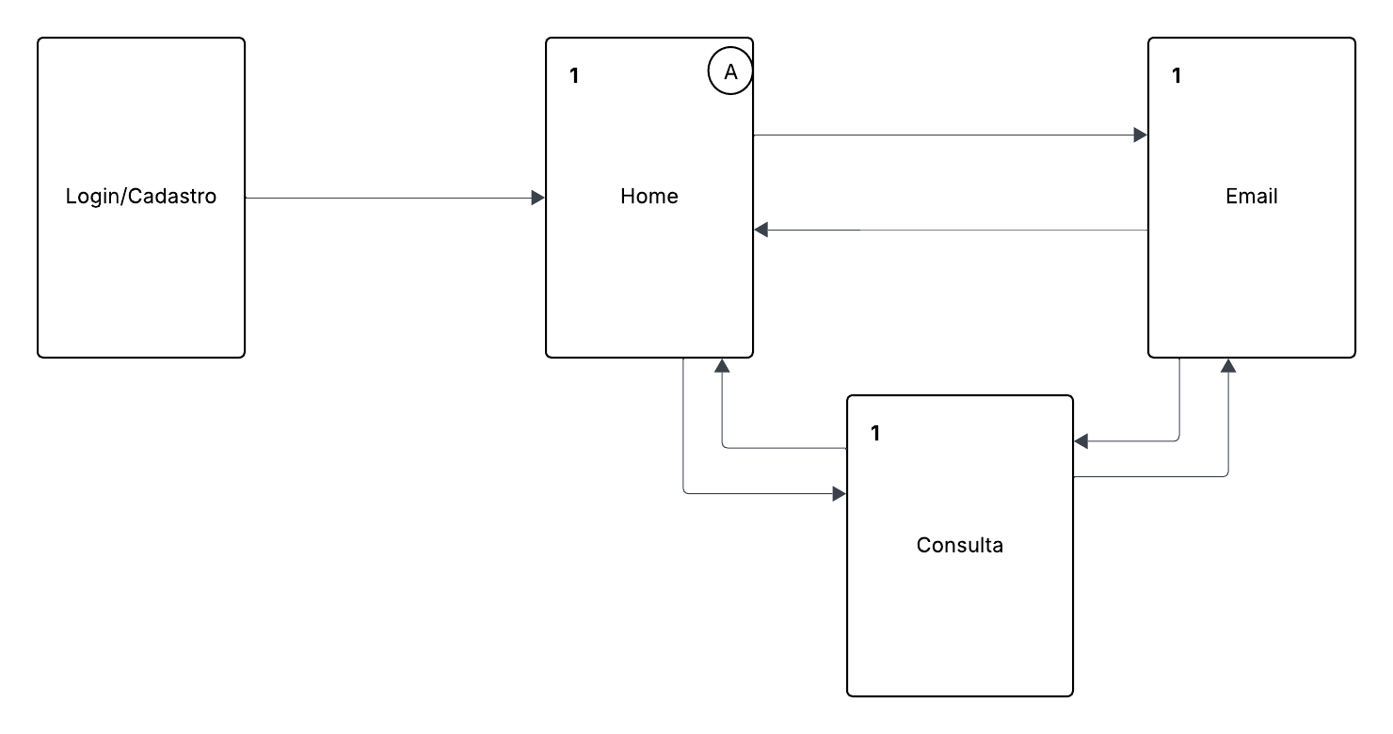

Login/Cadastro: É a primeira tela, nela você tem a opção de criar uma conta ou de logar com uma já existente. Caso você já tenha salvo sua conta e senha, essa tela pode ser pulado, entrando direto para a tela Home.

Home: A tela de home é a área inicial, serve como a tela principal do aplicativo contendo dois elementos importantes, sendo eles: A e 1.

A: Esse símbolo representa um botão de perfil, clicando nele você receberá um pedido para acessar sua galeria, assim podendo trocar sua imagem de perfil.

1: Esse símbolo está localizado não só na home como nas outras duas telas, ele representa uma drawer, que ao clicar abre uma grande opção de ações, nela você pode passar para as outras telas, assim conectando as telas entre elas, permitindo ir para qualquer uma delas, através de qualquer uma delas. Ele também fornece a opção de sair da conta, levando você de volta ao login, fazendo com que na próxima vez que entrar no app, seja necessário o preenchimento de suas informações cadastradas.

Consulta: Nessa tela você poderá checar atividades que você marcou ou marcar novas atividades, podendo escolher horários, dias e informações do veículo do cliente.

E-mail: Nessa tela você terá acesso a uma forma de enviar e-mail aos funcionários e receber deles também, funcionando como um e-mail pessoal dentro do app.

ENCERRAMENTO DO PROJETO

Relato Coletivo:
Ficamos muito satisfeitos com o nosso desenvolvimento e com o nosso projeto, pois conseguimos sanar o problema da parte interessada. Além disso, nos ajudamos muito durante o processo, compartilhando experiências e conhecimentos. O professor também foi fundamental nos ensinando e indicando com muita clareza o que deveria ser feito.

Avaliação de reação da parte interessada
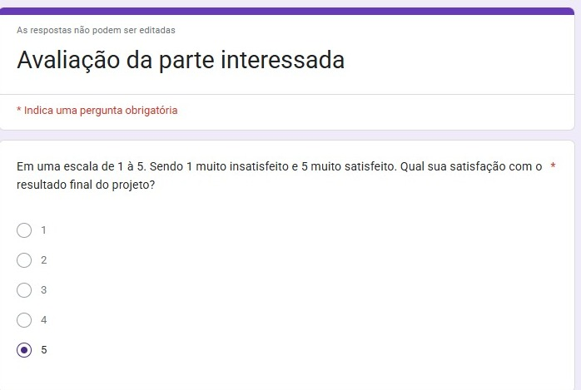
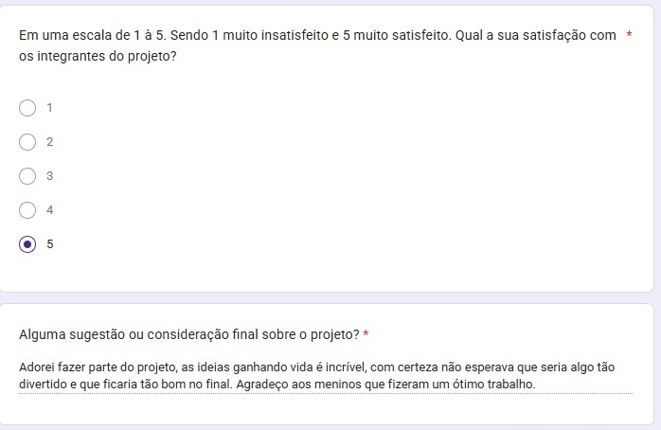

Relato de Experiência Individual (Pontuação específica para o relato individual)

CONTEXTUALIZAÇÃO
Daniel: Minha experiência foi muito boa, nunca tinha desenvolvido um aplicativo mobile antes, não foi fácil, porém com esforço conseguimos entregar um bom projeto. Minha participação foi mais focada na parte de banco de dados, na qual utilizamos o AsyncStorage, me aprofundei um pouco mais pois foi o que mais me identifiquei, também participei na parte do front-end, na montagem e design, pois sou um funcionário da parte interessada.

Cauã: O aprendizado que tive no projeto foi bem divertido, como nunca havia programado para mobile, não tinha certeza se seria fácil, mas a ajuda do time foi essencial, os designs do front-end com certeza é a parte que eu mais gostei de fazer, ainda mais com elogios tanto do professor quanto da parte interessada.

Jorge Felipe: Minha experiência no projeto foi muito enriquecedora. Eu nunca tinha participado do desenvolvimento de um aplicativo mobile, então tudo foi novidade no início. Mesmo assim, consegui me adaptar bem às demandas, tanto na parte de organização do projeto quanto na colaboração com o grupo. Meu papel foi acompanhar o desenvolvimento, entender as necessidades reais da parte interessada e garantir que as funcionalidades planejadas realmente resolvessem os problemas apresentados.

METODOLOGIA
Daniel: Nossa experiência como foi descrito na etapa 2.2, foi alguns encontros online via teams, discord e presencial. Onde na presencial adquiríamos ideias conforme fosse nossas aulas, e debatíamos no que poderia acrescentar ao projeto. Nossa reunião online era basicamente como na presencial, porém cada um em sua máquina desenvolvendo o projeto e debatendo do que seria melhor para o aplicativo. Ficamos cerca de 4 semanas nas reuniões online até finalizarmos a parte do projeto, e nas últimas semanas desenvolvendo nosso roteiro.

Cauã: Os encontros da equipe foram bem simples, normalmente uma vez por semana chegando mais cedo na faculdade ou então em caso de necessidade de ajuda, uma pequena reunião no Discord resolvia. A parte interessada também foi bem tranquilo em relação ao projeto, entendendo que era uma experiência nova para todos do projeto.

Jorge Felipe: Vivenciamos a experiência de forma híbrida: tivemos encontros presenciais, reuniões online pelo Discord e conversas rápidas para alinhar o andamento do trabalho. Esses momentos foram essenciais, pois possibilitaram que cada integrante contribuísse com o que sabia, enquanto aprendíamos juntos o que ainda não dominávamos. As reuniões presenciais foram importantes para alinharmos decisões mais detalhadas, enquanto os encontros online facilitaram ajustes rápidos e tiraram dúvidas durante a semana.

RESULTADOS E DISCUSSÃO:
Daniel: Observei nessa experiência que o trabalho em equipe é fundamental, tínhamos muitas conversas em relação ao projeto. Descobri que fazer um aplicativo é divertido em alguns aspectos, gosto muito da parte dos Styles, onde podemos deixar como queremos, a parte onde foi mais desenvolvida por mim, que foi na parte do banco, onde me identifiquei mais. Me senti mais desconfortável em tudo, pois nunca tinha feito um aplicativo mobile antes, porém com a ajuda dos meus companheiros de equipe, do professor e do mundo da internet, acredito que consegui desempenhar um bom papel no projeto.

Cauã: As minhas expectativas foram supridas, o aplicativo funciona e realiza o que deveria realizar, a parte interessada também aprovou, então me sinto satisfeito. A parte de banco de dados foi feita por um dos membros sozinho, pois admito que nessa parte não sou muito bom, então a parceria do grupo foi realmente essencial.

Jorge Felipe: Minha expectativa no início era de um processo complicado, já que trabalhar com mobile apresenta vários desafios. Mas, conforme avançamos, percebi que, mesmo com dificuldades, a experiência foi bem positiva. Aprendi sobre organização de tarefas, responsabilidades dentro de um time e a importância de validar constantemente cada etapa. Vi de perto o quanto um aplicativo pode facilitar a rotina de quem vai utilizá-lo, e isso me motivou ainda mais.
Me senti satisfeito com o resultado final, porque percebi o crescimento do grupo, a evolução técnica e a capacidade de resolver problemas juntos. A maior dificuldade, para mim, foi entender algumas partes mais técnicas, mas com a ajuda dos colegas e do professor, consegui acompanhar bem. No fim, a experiência serviu como aprendizado técnico e também pessoal.

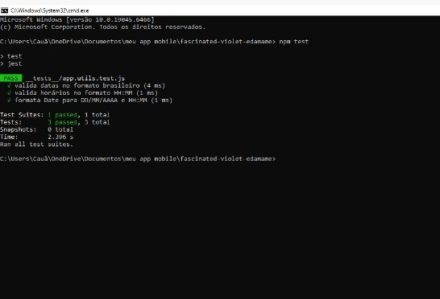
Resultados dos testes automatizados, confirmando que está funcionando corretamente a hora e a data.

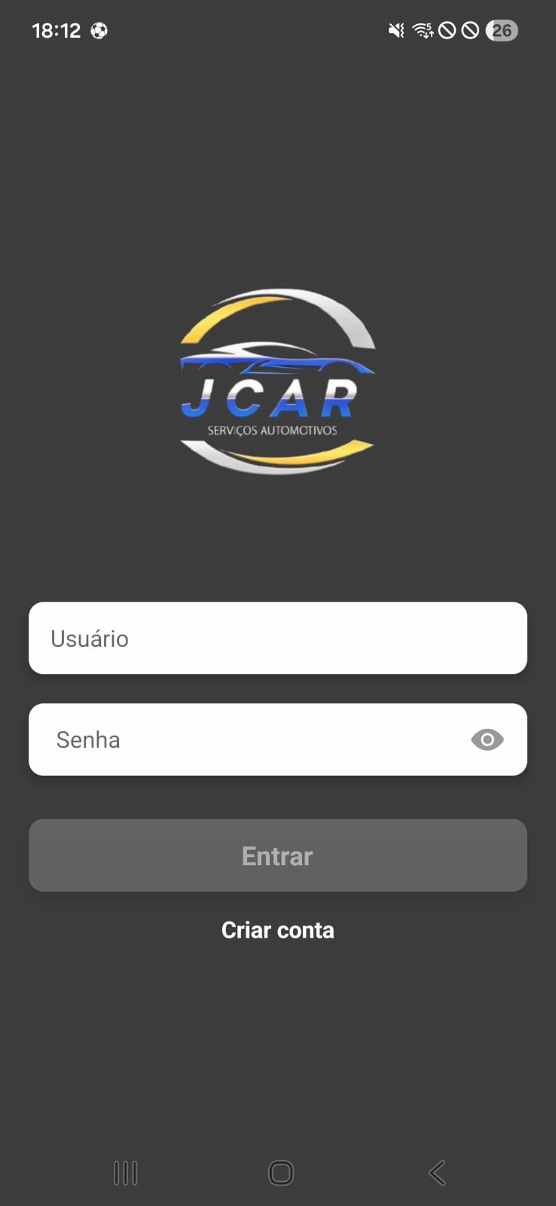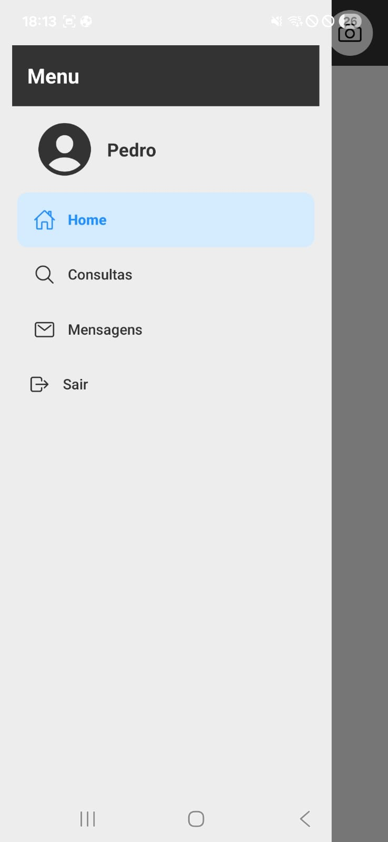

Aqui temos as telas de Login e Home, onde é mostrado também como funciona o drawer.

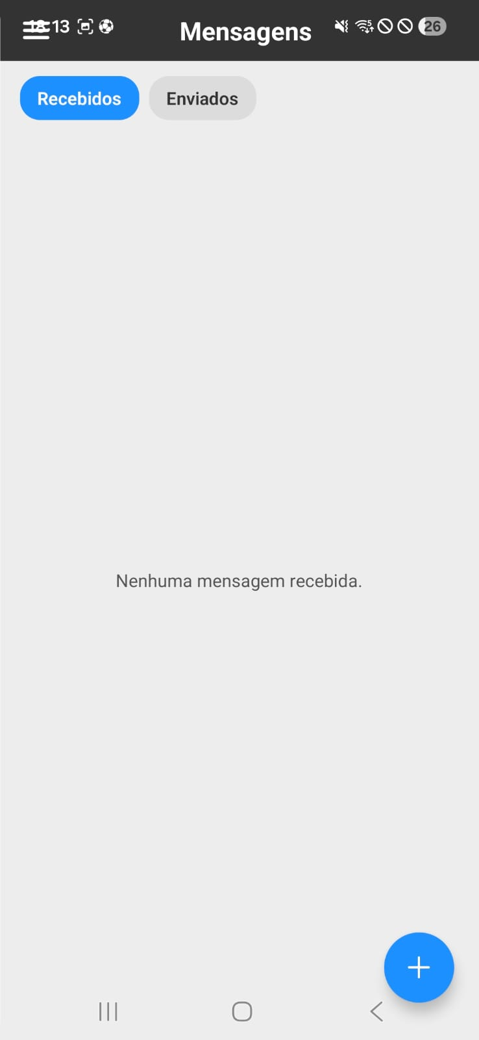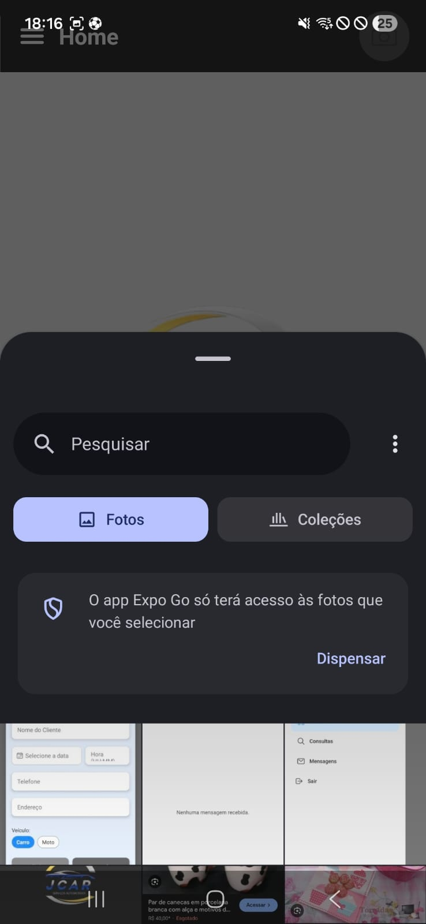

Aqui temos a tela de mensagens onde é possível mandar e receber mensagens dos técnicos. Além disso também há a opção de foto de perfil na tela Home, que abre a galeria para que você escolha sua foto.

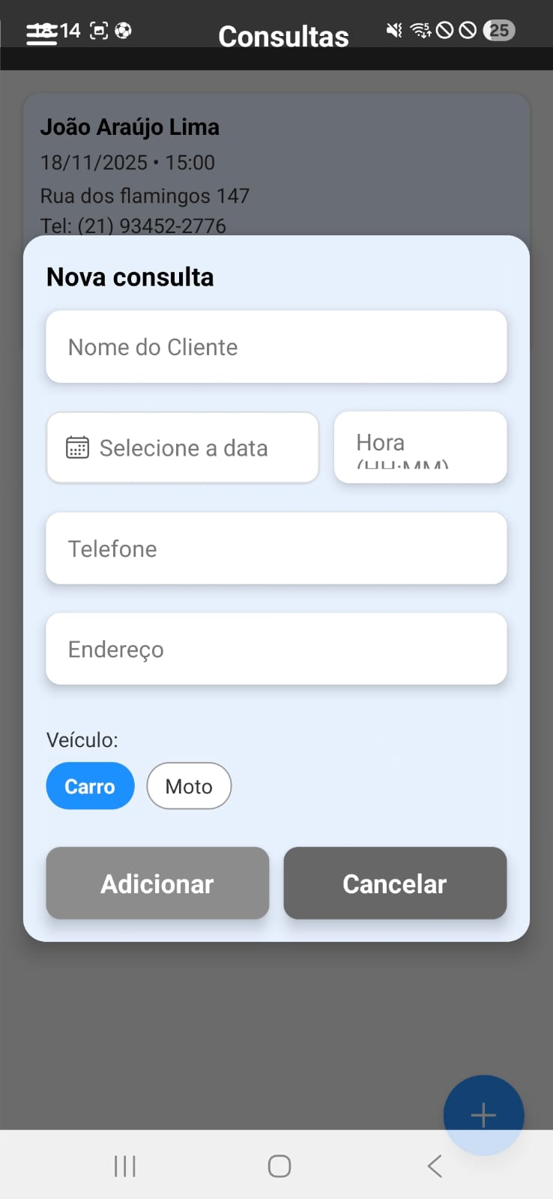
Aqui temos a tela de consulta mostrando uma consulta já feita e o cartão para criar uma nova consulta aberto com as informações a serem preenchidas.

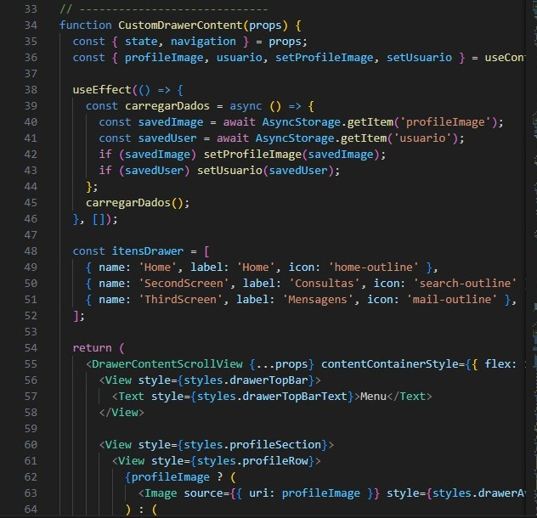
Uma parte do código da Drawer, amostrando o armazenamento do usuário e da foto de perfil sendo salvos com AsyncStorage, e também mostrando as abas que serão acessadas e a função dos Ionicons para amostrar um desenho representando aquela aba.

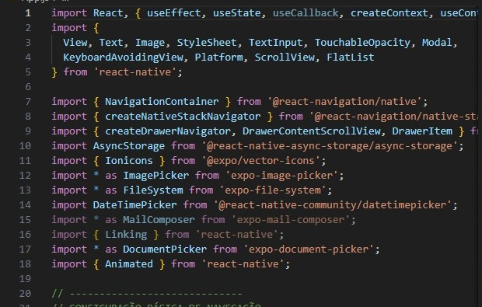

Trecho do código mostrando todas as bibliotecas importadas para o uso no app.

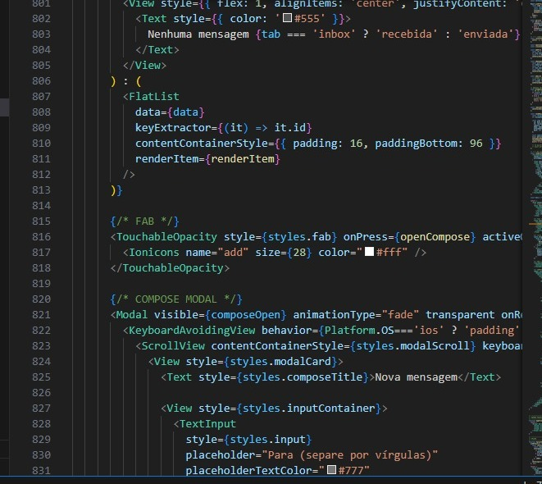
Parte que mostra a Flatlist e um pedaço do Modal.

Em relação aos erros, não tivemos grandes erros, todos foram relacionados a pontuação correta e imports errados de bibliotecas.

REFLEXÃO APROFUNDADA
Daniel: Em relação a parte teórica com a parte prática, fico contente em atender as expectativas do projeto, com base nas respostas positivas da parte interessada. Realizamos de forma íntegra todos os requisitos do projeto, adicionando cada elemento pedido do roteiro, claro, com algumas dificuldades, porém sabendo superá-las.

Cauã: O que foi dito no relato coletivo é exatamente o que sinto. Fico satisfeito que a parte interessada tenha gostado e que o aplicativo tenha ficado do jeito que queríamos e realizando as ações que queríamos. Gostei de fazer a minha parte e também de todos resolverem as suas de maneira colaborativa.

Jorge Felipe: Comparando a teoria com a prática, percebi na experiência algo que a sala de aula nem sempre consegue mostrar: a necessidade real de adaptação. Na teoria, tudo parece seguir uma linha reta—planejamento, desenvolvimento, testes. Mas, na prática, vimos que as etapas se misturam, mudam e precisam ser revistas constantemente. Esse aprendizado foi valioso, porque mostrou como os conhecimentos técnicos, as metodologias ágeis e a comunicação do grupo andam juntos. Também ficou claro que, mesmo sem dominar totalmente uma tecnologia, é possível contribuir de forma significativa quando o grupo trabalha alinhado.

CONSIDERAÇÕES FINAIS
Daniel: Estamos pensando em um projeto futuro de alteração e lançamento do Apk. Onde vamos alterar algumas para melhorar o gerenciamento, não só das OSs (Ordem de Serviço), como criar um ambiente também para o técnico, onde ele possa aceitar e recusar as OSs, tirar fotos nas etapas de instalação, falar diretamente com o cliente.
Cauã: Se a parte interessada quiser levar o projeto para um trabalho real acredito que possamos dar conta. Algumas coisas ainda poderiam ser adicionadas, como foi dito pelo meu colega, seria interessante poder criar uma versão do app só para os técnicos, além de também poder adaptar o app para pessoas que possuem alguma deficiência auditiva.
Jorge Felipe: Vejo que há muito espaço para o projeto evoluir. Uma das melhorias que imagino para o futuro é criar um sistema mais completo, onde o técnico tenha um ambiente próprio para visualizar, registrar e acompanhar suas ordens de serviço. Seria interessante também implementar funções como upload de fotos em cada etapa, integração com banco de dados mais robusto e um painel mais intuitivo para facilitar o uso da parte interessada.

